6. Ferientag
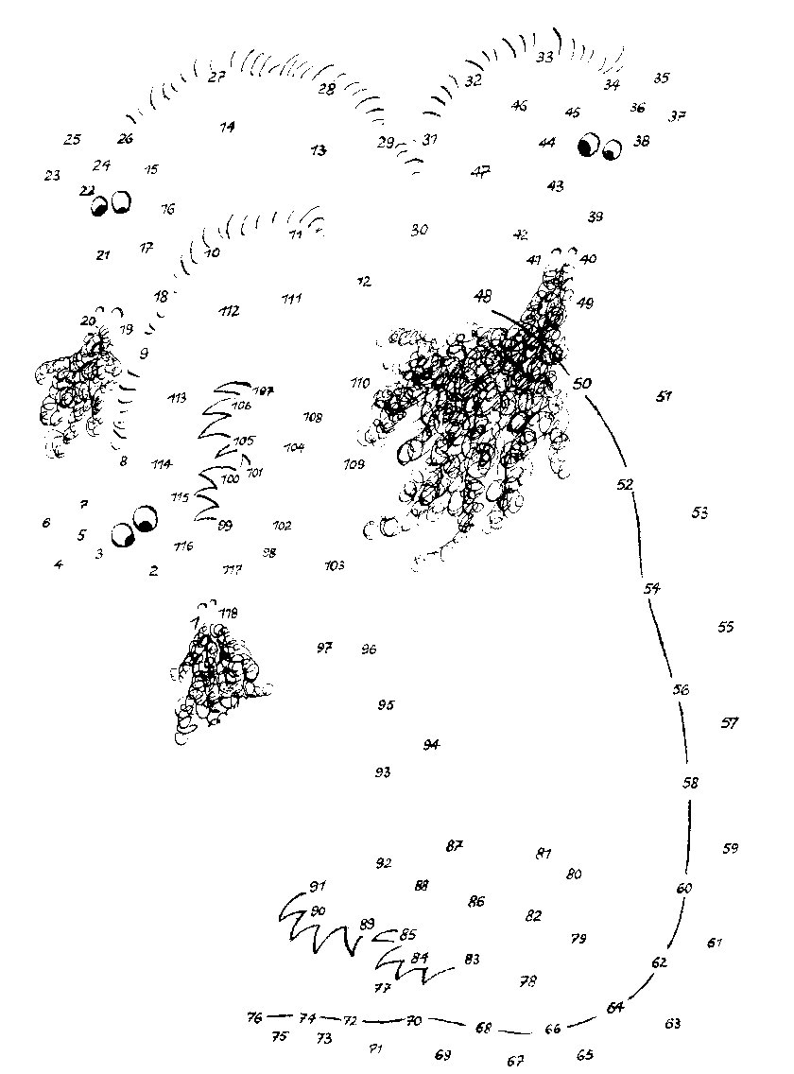
5. Verbinde die Zahlen in der richtigen Reihenfolge.



6. Was erkennst du? Schreibe eine spannende Geschichte dazu.

________________________________ Das magische Tagebuch _________________________

